深圳大学
毕业论文（设计）
操作手册
—— 指导教师分册 ——

适用系统：毕业论文（设计）
适用对象：指导教师（含兼任评阅教师、答辩秘书的老师）
编制日期：2026年10月

目录
一、概述 1
二、登录与进入系统 1
三、课题申报 2
三、学生选题确认 3
四、任务书 3
六、中期检查 5
七、论文初稿 6
八、论文评阅 7
8.1 指导教师评阅 7
8.2 评阅教师评阅（被安排时） 7
九、答辩（担任答辩秘书时） 8
十、论文定稿 8
十一、常见问题（教师） 9

一、概述
本手册面向指导教师（可见数据为本人名下课题与学生；被安排时另具评阅教师、答辩秘书职责），介绍深圳大学“毕业论文（设计）”相关业务的操作方法。该系统以“轮次 + 环节工作台”为核心，覆盖课题申报、学生选题、任务书、开题报告、指导记录、中期检查、论文初稿/定稿、评阅、答辩、成绩管理等毕业设计（论文）全流程。
您在本系统中主要能使用的功能：
- 课题申报、变更；
- 学生选题确认、退回、解除绑定（解绑申请）；
- 下达任务书；
- 开题报告审核；
- 指导记录维护；
- 下达中期检查；
- 论文初稿审核；
- 指导教师评阅；被安排时完成评阅教师评阅；
- 担任答辩秘书时安排与录入答辩成绩（首批/延期）、上传答辩材料；
- 论文定稿审核；

二、登录与进入系统
- 通过浏览器访问深圳大学教务系统统一门户（https://ehall.szu.edu.cn/new/index.html），使用学号/工号登录。
- 在应用（菜单）列表中找到“毕业论文（设计）”应用并点击进入。
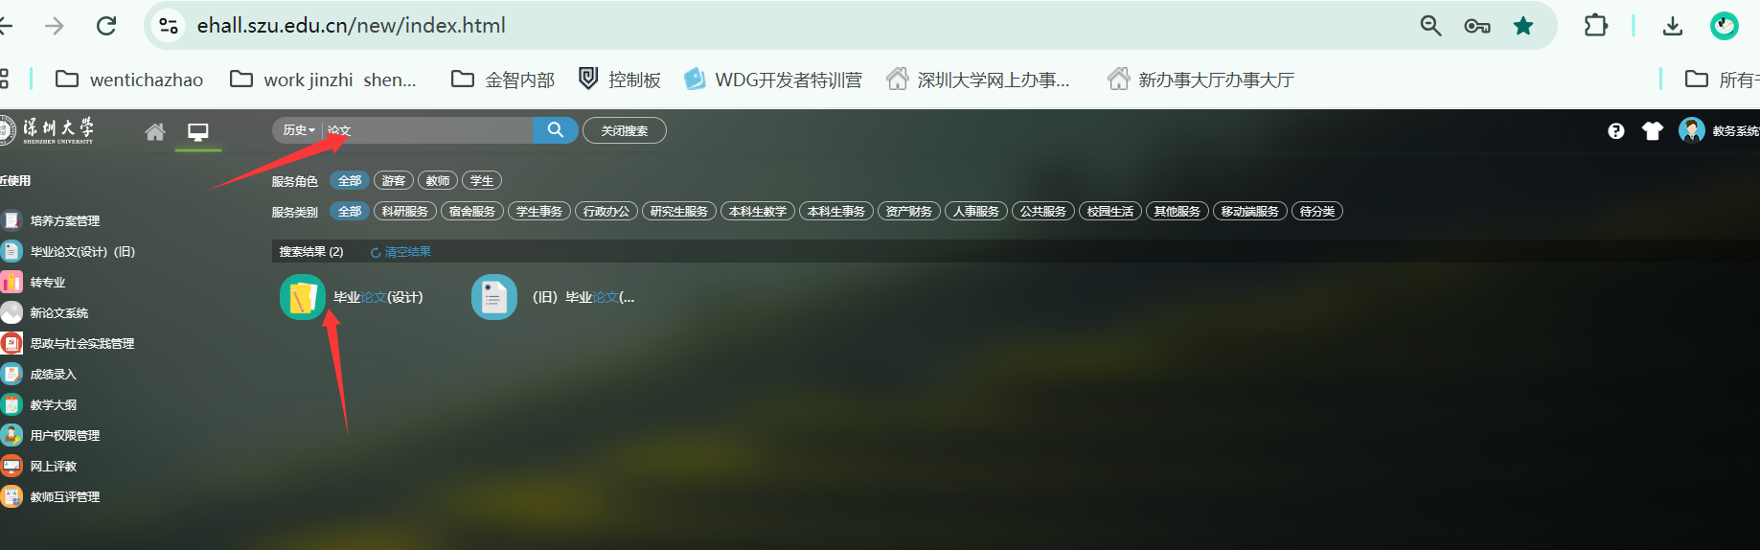
- 系统左侧为功能菜单，各环节操作集中在“论文工作台”中，工作台内以“页签（Tab）”区分功能；
- 进入菜单后请先确认页面顶部选择的轮次（批次）是否正确。
【注意】各环节能否操作受轮次时间窗控制。若提示“当前时间不在开始/结束时间内无法操作”，请联系对应院系教秘。
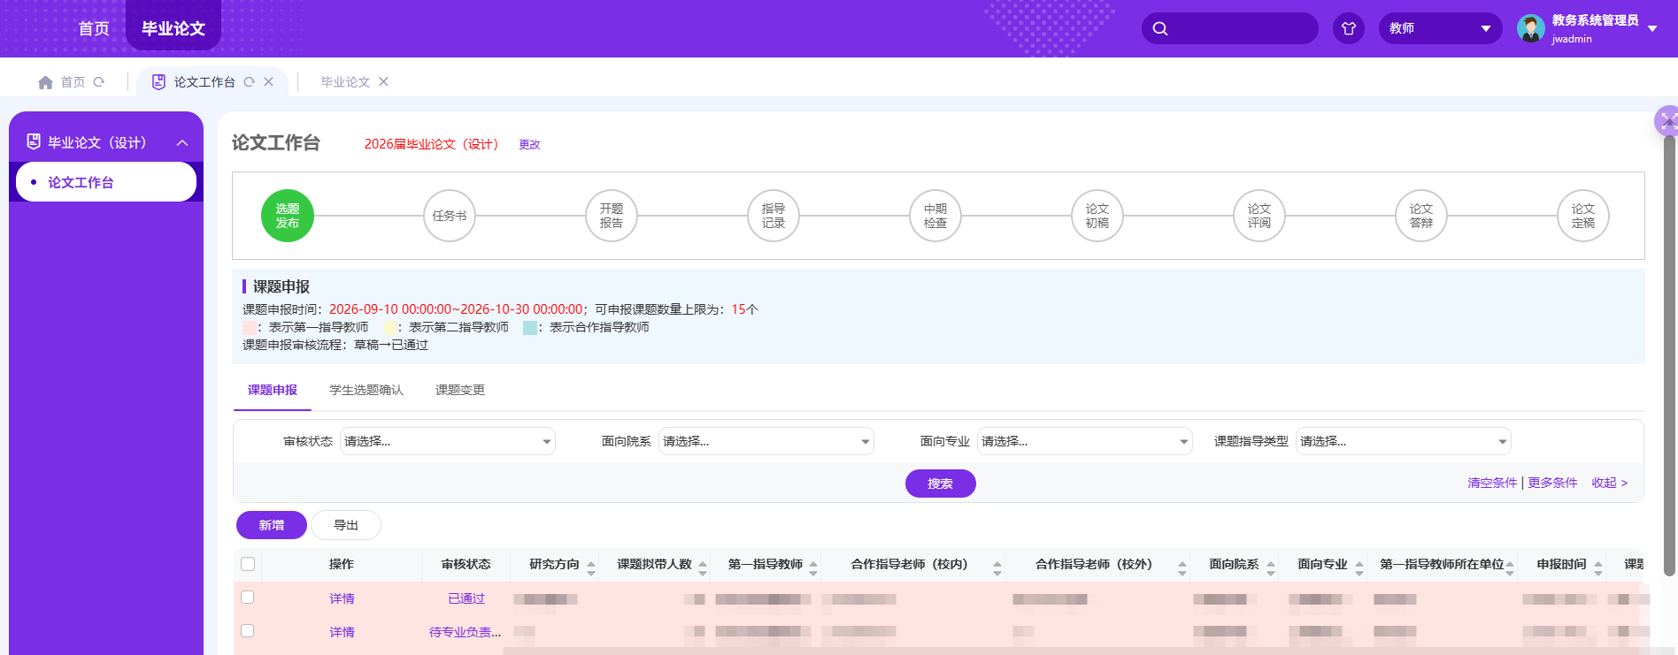

三、课题申报
菜单路径：【论文工作台】→“课题申报”页签。请在轮次申报时间窗内操作。
- 点“新增”，录入课题题目、研究方向（至少 1 个，不可含分号）、课题介绍、面向院系/专业、拟带人数、第一指导教师、第二指导教师、合作指导教师等；
- 保存为“未提交”状态，可继续编辑；确认无误后“提交”。
- 已被学生有效报名的课题不可删除；
课题审核通过后如需调整（换第二导师、变更面向专业等），在“课题变更”页签发起变更并走变更审核。
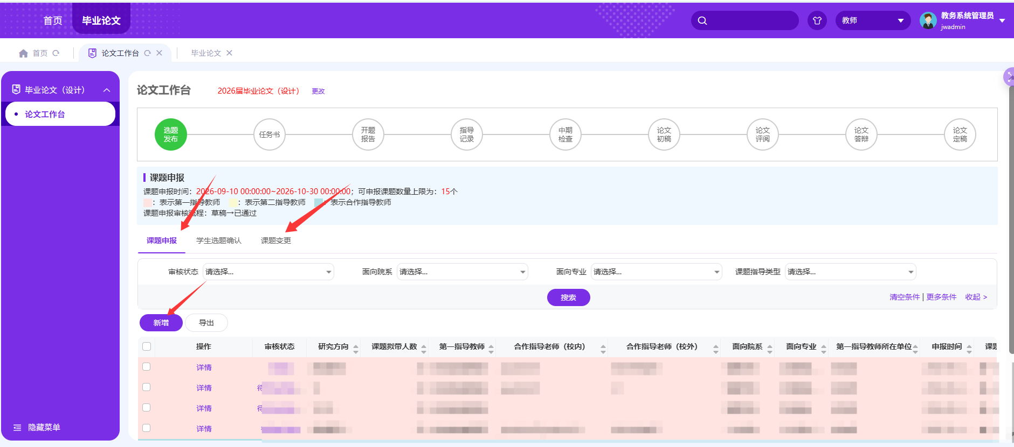

三、学生选题确认
菜单路径：【论文工作台】→选题发布→“学生选题确认”页签。学生报名后在此处理。
- 查询/勾选报名学生，点“批量通过”确认学生；支持批量操作；
- 不愿接收的报名可“批量拒绝”（已确认的不可退回），学生可重新报名其他课题；
- 需解除已绑定学生时，生成解绑申请走审核流程（学生未确认时无需解绑，已有在途解绑申请时不可重复发起）；审核通过后绑定解除且该生中期检查等过程数据被同步删除。
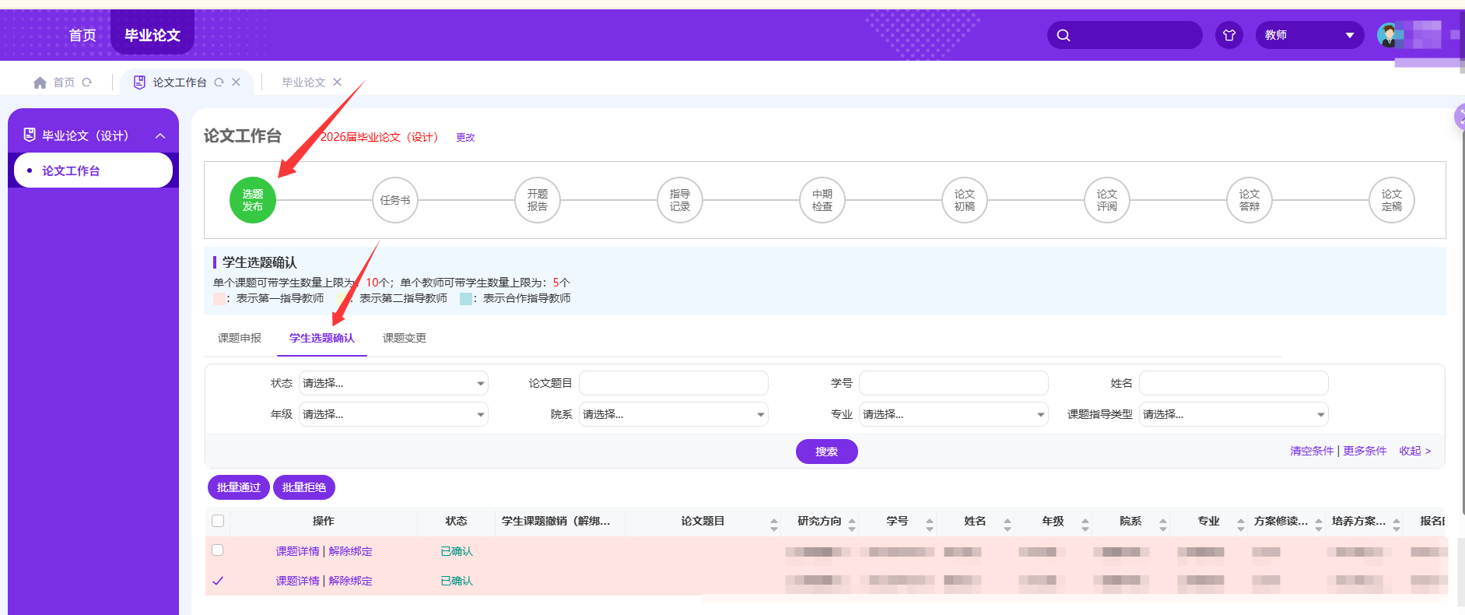

四、任务书
菜单路径：【论文工作台】→“下达任务书”页签
- 任务书时间窗内对所带学生逐人录入（研究内容、进度安排、参考文献等附件/表单）并下达；
- 下达后需修改时，在“任务书变更”页签发起变更（保留变更前后留痕），按流程审核。
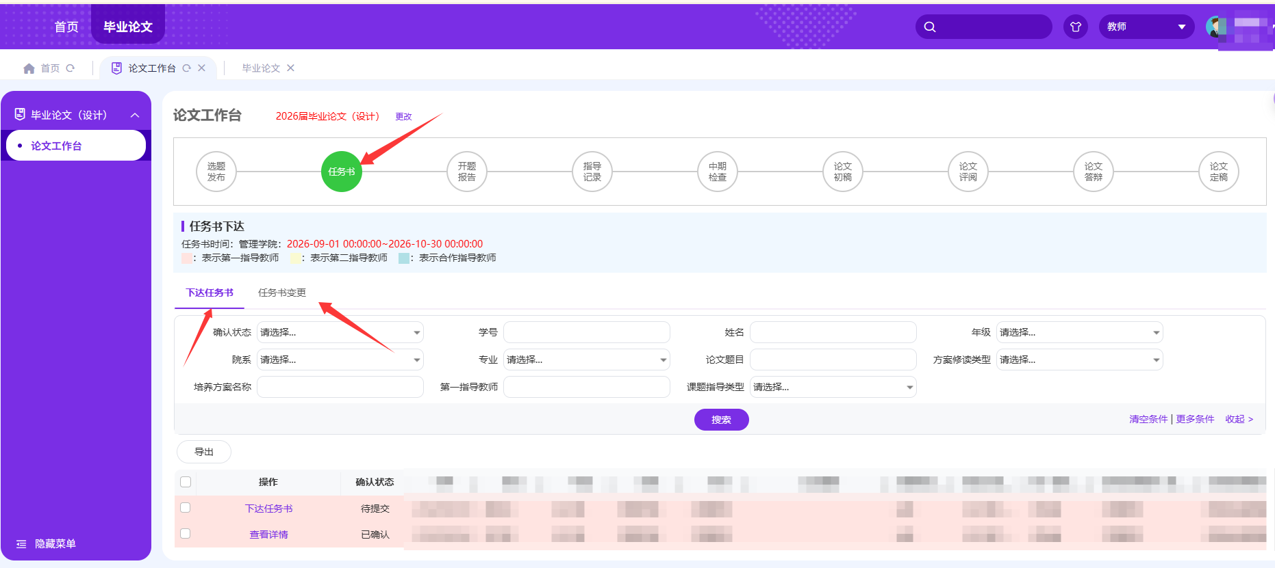

- 开题报告
菜单路径：【论文工作台】→“开题报告”页签。
- 在本页签审核学生提交的开题报告、开题报告变更数据。
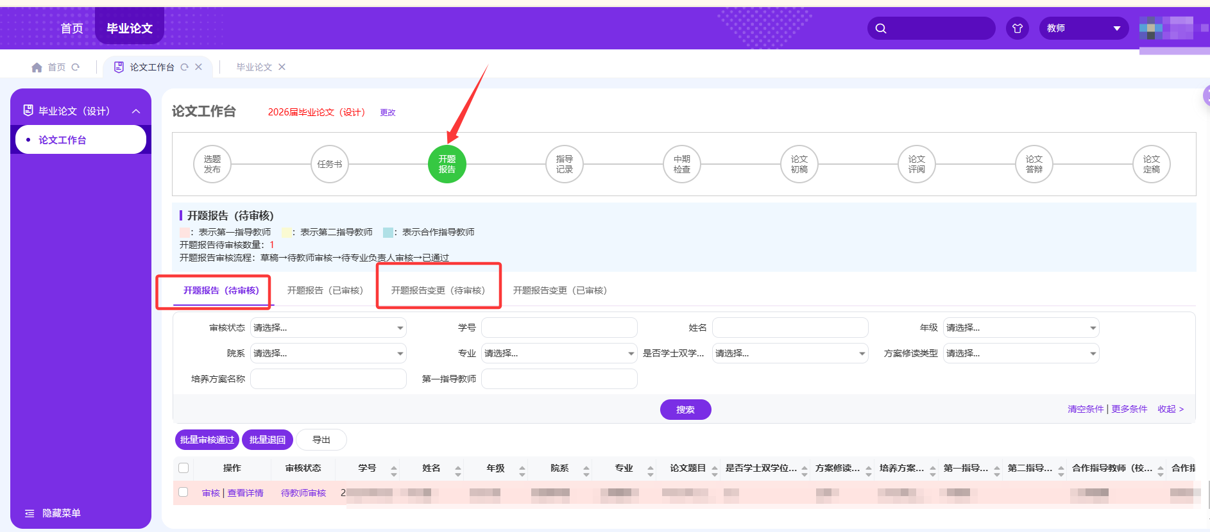

五、指导记录
菜单路径：【论文工作台】→“指导记录”页签。记录每次指导过程（时间、内容）
- 在本页签审核学生提交的指导记录数据。
【注意】每个轮次要求完成 N 篇指导记录（N 由参数设置）。学生提交定稿等后续环节前，系统按篇数做前置校验，不足会被拦截，请在指导过程中及时补录。

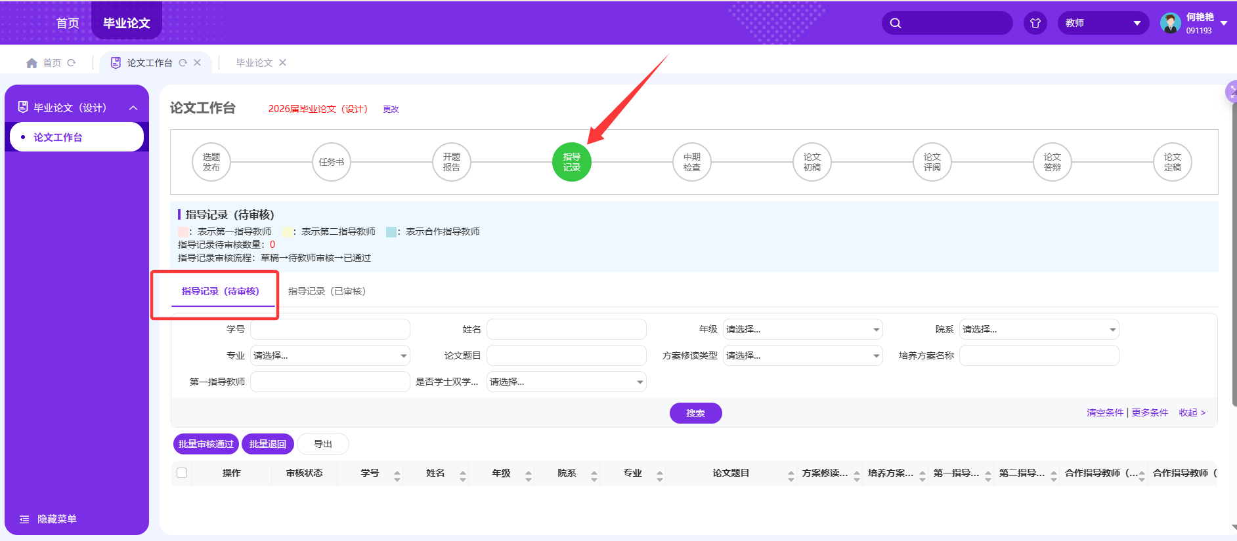

六、中期检查
菜单路径：【论文工作台】→“中期检查”页签。
- 在本页签给学生下达中期检查。
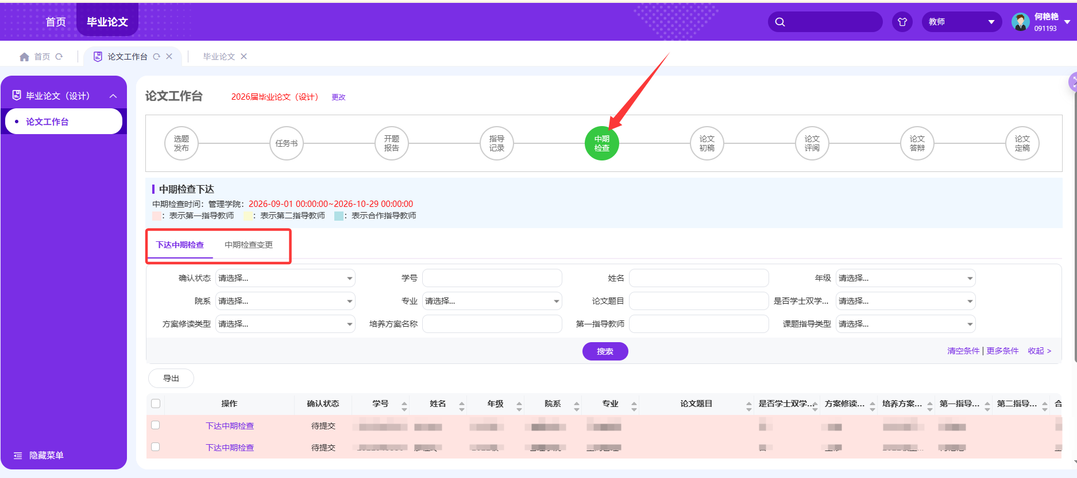

七、论文初稿
菜单路径：【论文工作台】→“论文初稿”页签。
- 在本页签审核学生的论文初稿，论文初稿审核完毕后，才可以提交论文查重、AIGC检测、格式检测。
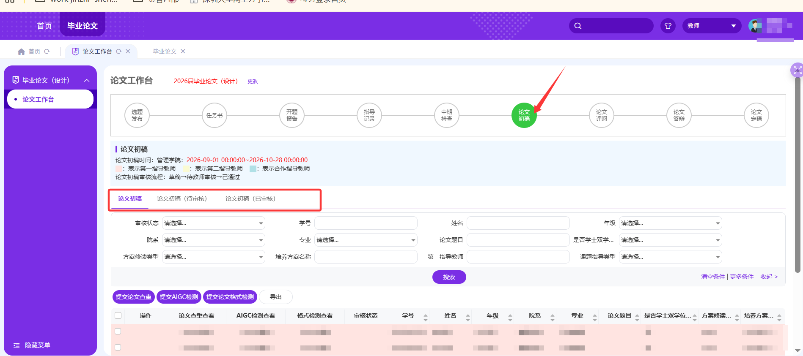

八、论文评阅

8.1 指导教师评阅
菜单路径：【论文工作台】→论文评阅→指导教师评阅
录入是否允许第一批、评阅意见、评阅成绩并保存提交；
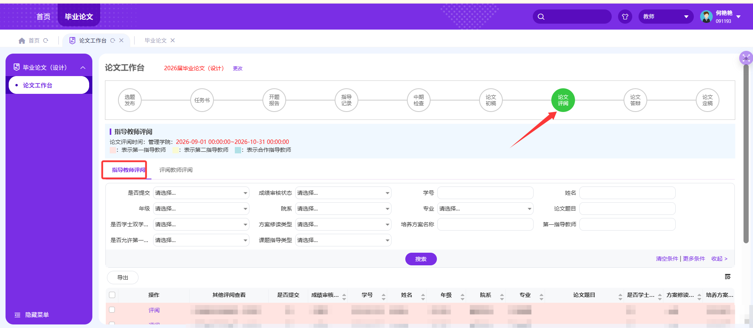

8.2 评阅教师评阅（被安排时）
菜单路径：【论文工作台】→论文评阅→评阅教师评阅
录入评阅意见、评阅成绩并保存提交；
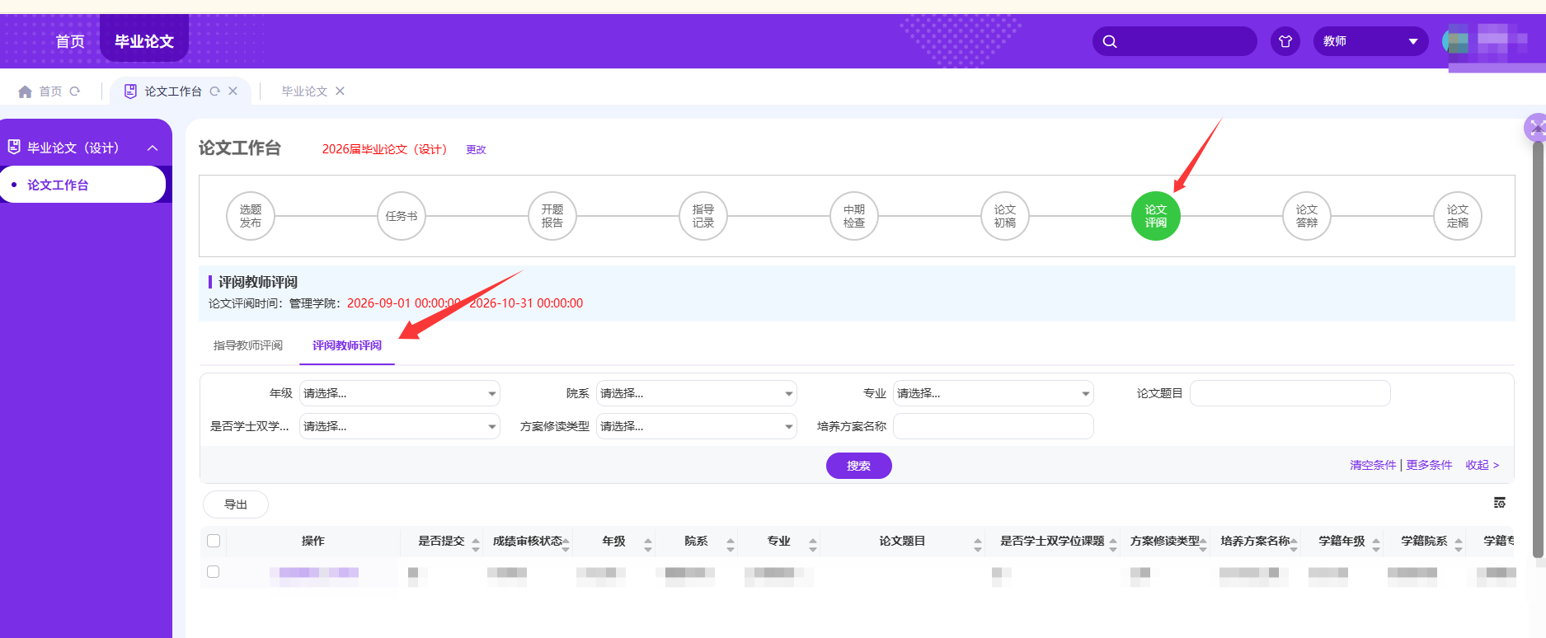

九、答辩（担任答辩秘书时）
菜单路径：【论文工作台】→论文答辩
- “第一批答辩录入”：答辩结束后逐生录入答辩成绩，按要求上传成绩考核表、答辩记录表附件并保存提交；
- 延期/二辩学生走“第二批答辩录入”（批次不同，成绩发布时按“延期批”处理）；
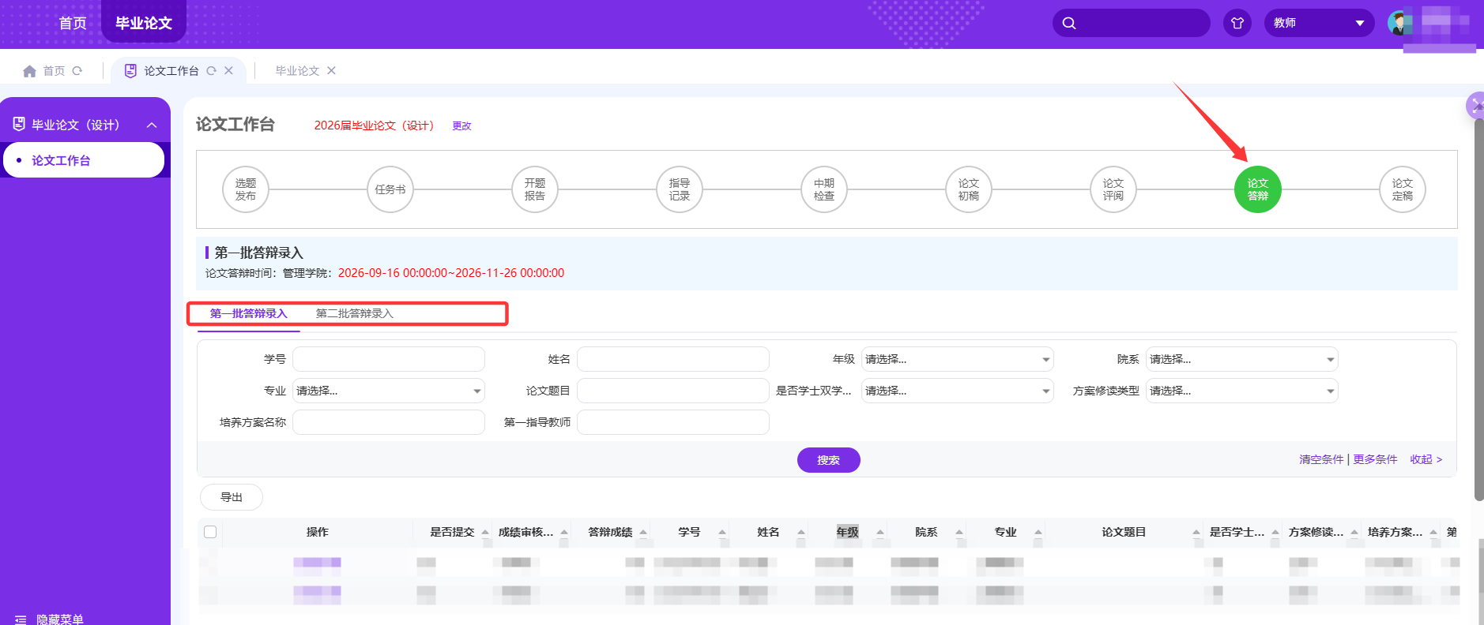

十、论文定稿
菜单路径：【论文工作台】→“论文定稿”页签。
- 在本页签审核学生的论文定稿，论文定稿审核完毕后，才可以提交论文查重、AIGC检测、格式检测。
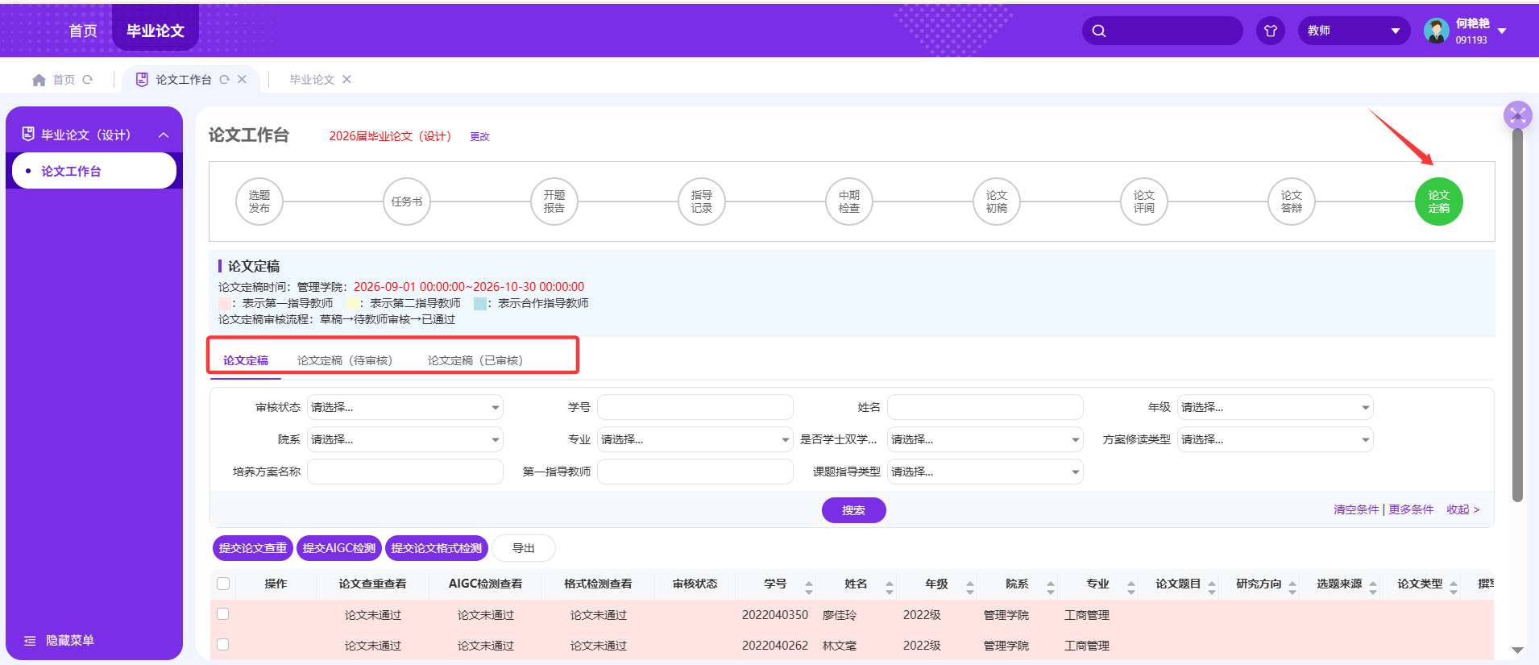

十一、常见问题（教师）
现象 | 可能原因 | 处理建议
无法新增课题/提示超出上限 | 超过“可申报课题数上限”，或拟带人数超“单课题可带人数上限” | 调整拟带人数；确需扩容反馈管理员调参数
课题无法编辑/删除/撤回 | 非第一指导教师，或课题已审核通过/已有学生有效报名 | 由第一指导教师操作；已通过只能走课题变更
确认学生时报“超过可带学生数/已存在确认数据” | 带生数达上限；该生同轮次其他方案已确认 | 退回多余报名；与学生核实主修/双学位重复报名
提交任务书/成绩提示“××环节未完成” | 前置校验：指导记录篇数不足、开题未通过、初稿检测未过等 | 按提示补齐对应环节后重试
提示“不在可操作时间范围内” | 轮次时间或院系时间已过 | 联系教秘/管理员延长对应时间
成绩无法送审/发布被退回 | 分项成绩缺失、答辩批次未设置、已发布不可再改 | 补齐分项录入；核实批次；发布后修改需管理员按参数开放

